

г.Екатеринбург

2025г.

**Исполнитель:**

**Воспитатель**

**Горбунова Александра Сергеевна**

***Игра – викторина для родителей***

***по сказкам А.С Пушкина***

***«Что за прелесть-эти сказки»***

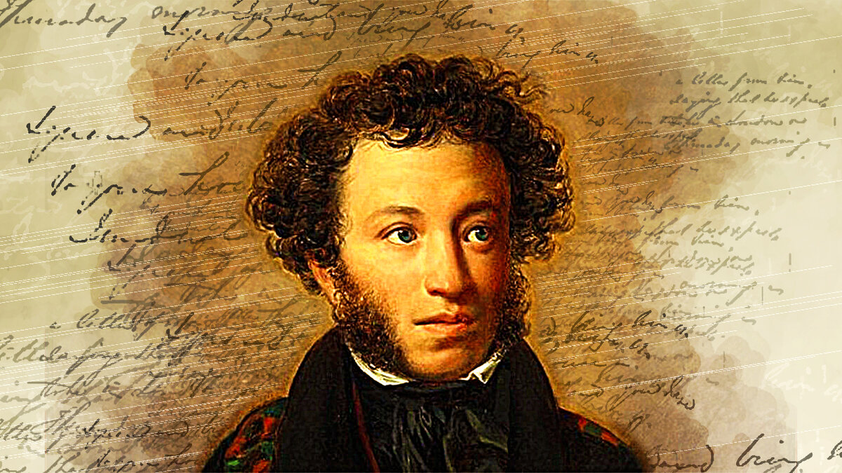



**Цель:**

Повышение интереса родителей к творчеству А.С. Пушкина, активизация их знаний сказок писателя и создание положительной эмоциональной атмосферы совместного досуга с детьми.

**Задачи:**

1. **Образовательная:** Закрепить и расширить знания родителей о сказках А.С. Пушкина, их персонажах, сюжетах и моральных уроках.
2. **Развивающая:** Развивать логическое мышление, внимание, память, творческие способности.
3. **Воспитательная:** Воспитывать любовь к русской литературе, уважение к культурному наследию и стремление к совместному проведению времени с детьми.
4. **Коммуникативная:** Создать условия для общения, обмена опытом и установления доверительных отношений между родителями и педагогами.
5. **Развлекательная:** Обеспечить участникам викторины положительные эмоции, радость от участия и чувство удовлетворения от полученных знаний.



**1 задание «Сказочные объявления».**

Вам предстоит погрузиться в мир сказок и узнать, чьи же герои оставили эти необычные объявления.

1. "Не желаете ли обменять ветхое корыто на сверкающее новизной или тесную лачугу на роскошные палаты? Обращайтесь в сказку, где море плещет у берегов мечты." (А.С. Пушкин. «Сказка о рыбаке и рыбке»).
2. "Внимание, ценители прекрасного! Изысканное зеркальце, наделенное даром речи, ждет своих обладателей! Узнайте, кто на свете всех милее, заглянув в волшебное отражение." (А.С. Пушкин. «Сказка о мертвой царевне и о семи богатырях»).
3. "Устали просыпать самые важные события? Представляем вам диковинного петушка, отлитого из чистого золота! Его звонкий голос разбудит вас в любой час, где бы вы ни находились!" (А.С. Пушкин. «Сказка о золотом петушке»).
4. "Торговый дом «Буян» приглашает вас в мир невиданных сокровищ! Соболя, чернобурые лисицы, донские жеребцы, чистое серебро и злато – все это по ценам, от которых захватывает дух! Спешите, богатство ждет вас!" (А.С. Пушкин «Сказка о царе Салтане»).
5. Дюжий дядька, да тридцать три молодца, кровь с молоком, удальцы-молодцы, зорко бдят за рубежами. Богатырская застава ждет вас! (А.С. Пушкин «Сказка о царе Салтане»).
6. Сдам горницу светлую за три тысячи сребреников. Убранство: лавки ковром крытые, стол дубовый под божницей, печь с лежанкой изразцовой – благодать да уют. (А.С. Пушкин. «Сказка о мертвой царевне и о семи богатырях»).

7.В стенах Школы целителей и экстрасенсов расцветает

надежда для страждущих! Каждый месяц мы открываем

двери на платные курсы, где древние знания сплетаются

с современными практиками. Здесь обретают исцеление

те, кого терзают недуги, на первый взгляд,

необъяснимые: от сглаза, пронзившего правый или

левый глаз, до коварных волдырей, расцветающих на

самом кончике носа. Не упустите свой шанс! Начало

ближайших занятий – скоро…(А.С. Пушкин «Сказка о

царе Салтане»).



**2 задание: "Эхо книжных страниц…"**

***Вопросы к "Сказке о рыбаке и рыбке"***

1. Сколько раз старик, уповая на милость судьбы, метал свой невод в бездонную морскую тьму? (Три раза)
2. Сколько лет старый рыбак бороздил седые волны на утлой своей ладье, прежде чем чудо золотой рыбки озарило его дни? (Тридцать три года)

***Вопросы к "Сказке о золотом петушке"***

1. Чьими руками был вручен царю Дадону диковинный страж, чей крик разрывал тишину, предвещая беду? (Мудреца)
2. Каким тайным знанием владел кудесник-старец, сумевший вдохнуть жизнь в золотого вестника? (Звездочет)

***Вопросы к "Сказке о мёртвой царевне и о семи богатырях":***

1. Какое колдовство таилось в зеркале, что шептало злой царице правду, отравленную завистью? (Умело говорить)
2. Кто указал королевичу Елисею путь к суженой, сквозь ледяные объятия бури и злую непогоду? (Ветер)
3. Из какого материала, словно слеза застывшая, был создан скорбный хрустальный саркофаг, ставший вечным ложем для юной царевны? (Хрусталь)

***Вопросы к "Сказке о царе Салтане":***

1. О чём мечтали три девицы, коротая тихий вечер у окна, когда судьба плела свои причудливые узоры? (Пряли)
2. В каких обличиях являлся князь Гвидон, тоскуя по отцу, стремясь прорваться сквозь завесу разлуки? (В комара, шмеля, муху)
3. Какой невиданной красоты терем воздвиг князь Гвидон для своей дивной белки-потешницы? (Хрустальный дом)

4.Какого лютого хищника сразил князь Гвидон,

спасая прекрасную царевну Лебедь от неминуемой

смерти? (Коршуна)



**Ответы:**

|  |  |
| --- | --- |
| **По горизонтали:** | **По вертикали:** |
| 1. петушок  2. корыто  5. зеркальце  8. елисей  10. белка  12. арина  14. буян | 3. землянка  4. три  6. рыбка  7. яблоко  9. шмель  11. салтан  13. дадон  14. балда |

|  |  |  |  |  |  |  |  |  |  |  |  |  |  |  |  |  |  |  |
| --- | --- | --- | --- | --- | --- | --- | --- | --- | --- | --- | --- | --- | --- | --- | --- | --- | --- | --- |
|  |  |  |  |  |  |  |  |  |  |  |  |  |  | 3 |  |  |  |  |
|  |  |  |  |  |  |  |  |  |  |  |  |  |  |  |  |  |  |  |
|  |  |  |  |  |  |  |  |  |  |  |  |  |  |  |  |  |  |  |
|  |  |  |  |  |  |  |  |  |  |  |  |  | 8 |  |  |  |  |  |
|  |  |  |  |  |  |  |  |  |  |  |  |  |  |  |  |  |  |  |
|  |  |  |  |  |  |  |  |  |  |  |  | 11 |  |  |  |  |  |  |
|  |  |  |  |  |  |  |  |  |  | 7 |  |  |  |  |  |  |  |  |
|  |  |  |  |  |  |  |  |  |  | 10 |  |  |  |  |  |  |  |  |
|  |  |  |  |  |  |  |  | 6 |  |  |  |  |  |  |  | 13 |  |  |
|  |  |  |  |  | 2 |  |  |  |  |  |  | 12 |  |  |  |  |  |  |
|  |  |  |  |  |  |  |  |  |  |  |  |  |  |  |  |  |  |  |
|  |  | 1 |  | 4 |  | 9 |  |  |  |  |  |  |  |  |  |  |  |  |
|  |  |  |  |  |  |  |  |  |  |  |  |  | 14 |  |  |  |  |  |
|  |  |  |  |  |  |  |  |  |  |  |  |  |  |  |  |  |  |  |
|  |  |  |  |  |  |  |  |  |  |  |  |  |  |  |  |  |  |  |
| 5 |  |  |  |  |  |  |  |  |  |  |  |  |  |  |  |  |  |  |
|  |  |  |  |  |  |  |  |  |  |  |  |  |  |  |  |  |  |  |
|  |  |  |  |  |  |  |  |  |  |  |  |  |  |  |  |  |  |  |
|  |  |  |  |  |  |  |  |  |  |  |  |  |  |  |  |  |  |  |

**3 задание: Кроссворд «В зачарованном мире сказок Пушкина»**



**Вопросы к кросворду**

***По горизонтали:***

1. Кто, словно страж у ворот, предупреждает о надвигающейся беде? (Сторож, извещающий об опасности.)
2. Что за вещица, словно осколок заката, бережно хранила тепло в усталом сердце старухи?
3. Чудо предмет, говорящий правду?
4. Имя жениха прекрасной девы в сказке Пушкина "О мертвой царевне и семи богатырях"
5. Исполнительница песни «Во саду ли в огороде?
6. Как звали ту преданную душу, что колыбельные песни нашептывала юному Александру Сергеевичу Пушкину, чье имя навеки вписано в анналы русской литературы?
7. Какой остров, словно мираж, манит путников своими тайнами?

***По вертикали:***

1. Где, словно в колыбели времен, жили старик со старухой?
2. Сколько раз старик бросал невод в морскую пучину, надеясь на чудо?
3. Кто, словно звезды на небе, исполняет сокровенные желания?
4. Какой запретный плод оборвал нить юной жизни?
5. В какое насекомое превратился князь Гвидон, словно танцуя в воздухе в третий раз?
6. Чьё имя, подобно грому, звучало в царских палатах?
7. Чьё имя, словно клич петуха, предвещало беду?
8. Кто, словно луч солнца, озарил мир своим трудолюбием и смекалкой?